**Aufgaben (35 min; Zusammenarbeit in Kleingruppen)**:

1. Identifizieren Sie in den folgenden Aufgaben aus einem schulischen Lehrwerk für das Fach Physik die fachliche und die sprachliche Anforderung, z. B.:

**„Bewerten Sie Vor- und Nachteile beim Einsatz von Induktionskochplatten für die Zubereitung von Speisen.“[1]**

Fachliche Anforderung: Aufbau und Funktionsweise von Induktionskochplatten

Sprachliche Anforderung: Kenntnis des Operators „bewerten“

**A „Erläutern Sie die Funktionsweise des Geiger-Müller-Zählrohrs.“[2]**

Fachliche Anforderung: ______________________________________________________

Sprachliche Anforderung: ______________________________________________________

**B „Ob ihn der negative Ausgang des Michelson-Experiments überrascht habe, wurde Einstein gefragt: „*Nein, denn mir war intuitiv klar, dass sich an meinem Spiegelbild nichts ändern würde, wenn ich mit nahezu Lichtgeschwindigkeit durch das Weltall eilte.“* Erklären Sie die Antwort.“[3]**

Fachliche Anforderung: ______________________________________________________

Sprachliche Anforderung: ______________________________________________________

**C „Diskutieren Sie die Möglichkeiten, die induzierte Spannung [der verschiedenen Nabendynamos] bei gegebener Drehzahl zu verändern.“[4]**

Fachliche Anforderung: ______________________________________________________

Sprachliche Anforderung: ______________________________________________________

**D „Die International Space Station (ISS) umkreist die Erde in nur 400 km Höhe. Begründen Sie, warum die Astronauten trotz der fast unverminderten Erdanziehung schwerelos sind.“[5]**

Fachliche Anforderung: ______________________________________________________

Sprachliche Anforderung: ______________________________________________________

**E „Beschreiben Sie, was unter ohmschen Verlusten verstanden wird.“[6]**

Fachliche Anforderung: ______________________________________________________

Sprachliche Anforderung: ______________________________________________________

1. **Teillernziele definieren**
2. Sammeln Sie zu den in Aufgabe 1 identifizierten Operatoren sprachliche Mittel, welche die Schüler/innen benötigen, um die damit verbundenen Textsorten umzusetzen, z. B.:

**Sprachliche Mittel zum Operator *zusammenfassen:***

Zusammengefasst bedeutet das …

Alles in allem wird deutlich, dass …

Als Ergebnis lässt sich festhalten, dass …

etc.

Dabei können Sie sich an der untenstehenden Tabelle, einem Auszug aus dem Niedersächsischen Kerncurriculum für Physik (Sekundarstufe II), orientieren:

|  |  |
| --- | --- |
| **Operator** | **Beschreibung der erwarteten Leistung** |
| begründen | Sachverhalte auf Regeln und Gesetzmäßigkeiten bzw. kausale Beziehungen von Ursachen und Wirkung zurückführen |
| beschreiben | Strukturen, Sachverhalte oder Zusammenhänge strukturiert und fachsprachlich richtig mit eigenen Worten wiedergeben |
| diskutieren/ erörtern | Argumente, Sachverhalte und Beispiele zu einer Aussage oder These einander gegenüberstellen und abwägen |
| erklären | einen Sachverhalt nachvollziehbar und verständlich zum Ausdruck bringen mit Bezug auf Regeln, Gesetzmäßigkeiten und Ursachen |
| erläutern | einen Sachverhalt durch zusätzliche Informationen veranschaulichen und verständlich machen |

Quelle: Niedersächsisches Kultusministerium (2017). Kerncurriculum für das Gymnasium – gymnasiale Oberstufe. Physik. S. 46-47. Zugriff am 26.02.2022 https://cuvo.nibis.de/cuvo.php?p=download&upload=199

1. Besprechen Sie in Ihrer Gruppe, zu welchen Operatoren Ihnen auf Anhieb viele sprachliche Mittel eingefallen sind und welche Operatoren größere Schwierigkeiten bereitet haben. Welche Schlüsse ziehen Sie aus dieser Erfahrung für Ihren Unterricht?
2. Wählen Sie einen Operator aus und entwickeln Sie gemeinsam verschiedene Möglichkeiten, die dazugehörigen sprachlichen Mittel im Unterricht (A) zu vermitteln und (B) zu üben. Würden Sie in der Sekundarstufe I anders vorgehen als in der Sekundarstufe II?
3. Haben Sie in Ihrem Studium schon Situationen erlebt, in denen Ihnen die Sprache des Fachs Schwierigkeiten bereitet hat? Was hätte Ihnen in den jeweiligen Situationen geholfen? Diskutieren Sie mit Ihren Gruppenmitgliedern und sammeln Sie dabei weitere Ideen, wie Ihre zukünftigen Schüler/innen bei der Rezeption (Lesen/Zuhören) und bei der Produktion (Schreiben/Sprechen) sprachlich gefördert werden können.

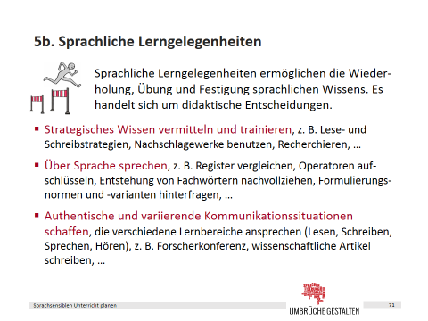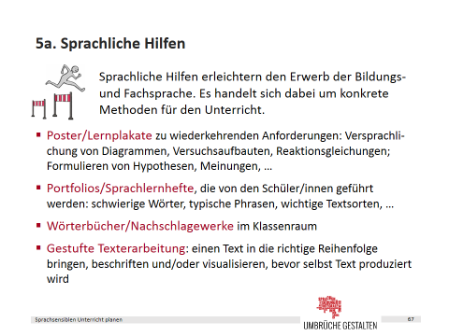

1. Grehn, J. & Krause, J. (2015). Metzler Physik. Braunschweig: Schroedel. S. 203 (Thema: Elektrodynamik).
2. Ebd., S. 263 (Thema: Strahlung und Materie).
3. Ebd., S. 285 (Thema: Die Relativität von Zeit und Raum).
4. Ebd., S. 197 (Thema: Elektrodynamik).
5. Ebd., S. 23 (Thema: Bewegungen und Kräfte).
6. Ebd., S. 219 (Thema: Elektrodynamik).